LAMPIRAN-LAMPIRAN

Lampiran 1

INSTRUMEN PENELITIAN

LEMBAR INDIKATOR OBSERVASI
No. | Aspek yang Diteliti | Waktu dan Tempat | Keterangan
1. | Kondisi lingkungan sekolah
2. | Sikap guru Pendidikan Agama Islam di dalam proses pembelajaran
3. | Sikap guru Pendidikan Agama Islam di luar proses pembelajaran
4. | Hubungan antara guru Pendidikan Agama Islam di dalam proses pembelajaran
5. | Hubungan antara guru Pendidikan Agama Islam di luar proses pembelajaran
6. | Hubungan antara guru Pendidikan Agama Islam dengan guru lain dan tenaga kependidikan
7. | Sikap peserta didik di dalam proses pembelajaran
8. | Sikap peserta didik di luar proses pembelajaran
9. | Hubungan antara peserta didik di dalam proses pembelajaran
10. | Hubungan antara peserta didik di luar proses pembelajaran
11. | Indikator kecerdasan spiritual peserta didik

PEDOMAN WAWANCARA
Kepala Sekolah MTs Ma’arif NU 1 Sumbang

- Identitas Pribadi
Nama Responden :
Jabatan :
Hari/Tanggal :
Waktu :
Tempat :

- Sasaran Wawancara
- Bagaimana peran guru Pendidikan Agama Islam dalam mengembangkan kecerdasan spiritual peserta didik di MTs Ma’arif NU 1 Sumbang Kabupaten Banyumas.
- Apa faktor pendukung dan penghambat guru Pendidikan Agama Islam dalam mengembangkan kecerdasan spiritual peserta didik di MTs Ma’arif NU 1 Sumbang Kabupaten Banyumas.

- Pertanyaan Wawancara
- Peran Guru Pendidikan Agama Islam dalam mengembangkan kecerdasan spiritual peserta didik MTs Ma’arif NU 1 Sumbang.
- Bagaimana peran Bapak/Ibu sebagai pendidik dalam menanamkan nilai-nilai spiritual pada peserta didik ?
- Bagaimana peran Bapak/Ibu sebagai pengajar dalam menanamkan nilai-nilai spiritual pada peserta didik ?
- Bagaimana peran Bapak/Ibu dalam memfasilitasi peserta didik untuk mengembangkan kecerdasan spiritualnya ?
- Bagaimana peran Bapak/Ibu sebagai teladan dan model dalam menanamkan nilai-nilai spiritual pada peserta didik ?
- Bagaimana peran Bapak/Ibu dalam memotivasi peserta didik untuk mengembangkan kecerdasan spiritualnya ?
- Bagaimana peran Bapak/Ibu dalam membimbing peserta didik dalam mengembangkan kecerdasan spiritualnya ?
- Bagaimana peran Bapak/Ibu dalam mengevaluasi peserta didik untuk mengetahui sejauh mana tingkat kecerdasan spiritual peserta didik ?
- Bagaimana peran Bapak/Ibu dalam melatih peserta didik dalam mengembangkan kecerdasan spiritualnya ?
- Faktor pendukung dan penghambat dalam mengembangkan kecerdasan spiritual peserta didik di MTs Ma’arif NU 1 Sumbang.
- Faktor-faktor apa saja yang mendukung Bapak/Ibu dalam mengembangkan kecerdasan spiritual peserta didik ?
- Faktor-faktor apa saja yang menghambat Bapak/Ibu dalam mengembangkan kecerdasan spiritual peserta didik ?
- Solusi apa yang Bapak/Ibu berikan untuk mengatasi faktor penghambat dalam mengembangkan kecerdasan spiritual peserta didik ?

PEDOMAN WAWANCARA
Guru Pendidikan Agama Islam MTs Ma’arif NU 1 Sumbang

- Identitas Pribadi
Nama Responden :
Jabatan :
Hari/Tanggal :
Waktu :
Tempat :

- Sasaran Wawancara
- Bagaimana peran guru Pendidikan Agama Islam dalam mengembangkan kecerdasan spiritual peserta didik di MTs Ma’arif NU 1 Sumbang Kabupaten Banyumas.
- Apa faktor pendukung dan penghambat guru Pendidikan Agama Islam dalam mengembangkan kecerdasan spiritual peserta didik di MTs Ma’arif NU 1 Sumbang Kabupaten Banyumas.

- Pertanyaan Wawancara
- Peran Guru Pendidikan Agama Islam dalam mengembangkan kecerdasan spiritual peserta didik MTs Ma’arif NU 1 Sumbang.
- Bagaimana peran Bapak/Ibu sebagai pendidik dalam menanamkan nilai-nilai spiritual pada peserta didik ?
- Bagaimana peran Bapak/Ibu sebagai pengajar dalam menanamkan nilai-nilai spiritual pada peserta didik ?
- Bagaimana peran Bapak/Ibu dalam memfasilitasi peserta didik untuk mengembangkan kecerdasan spiritualnya ?
- Bagaimana peran Bapak/Ibu sebagai teladan dan model dalam menanamkan nilai-nilai spiritual pada peserta didik ?
- Bagaimana peran Bapak/Ibu dalam memotivasi peserta didik untuk mengembangkan kecerdasan spiritualnya ?
- Bagaimana peran Bapak/Ibu dalam membimbing peserta didik dalam mengembangkan kecerdasan spiritualnya ?
- Bagaimana peran Bapak/Ibu dalam mengevaluasi peserta didik untuk mengetahui sejauh mana tingkat kecerdasan spiritual peserta didik ?
- Bagaimana peran Bapak/Ibu dalam melatih peserta didik dalam mengembangkan kecerdasan spiritualnya ?
- Faktor pendukung dan penghambat dalam mengembangkan kecerdasan spiritual peserta didik di MTs Ma’arif NU 1 Sumbang.
- Faktor-faktor apa saja yang mendukung Bapak/Ibu dalam mengembangkan kecerdasan spiritual peserta didik ?
- Faktor-faktor apa saja yang menghambat Bapak/Ibu dalam mengembangkan kecerdasan spiritual peserta didik ?
- Solusi apa yang Bapak/Ibu berikan untuk mengatasi faktor penghambat dalam mengembangkan kecerdasan spiritual peserta didik ?

PEDOMAN WAWANCARA
Peserta didik MTs Ma’arif NU 1 Sumbang

- Identitas Pribadi
Nama Responden :
Kelas :
Hari/Tanggal :
Waktu :
Tempat :

- Sasaran Wawancara
- Bagaimana peran guru Pendidikan Agama Islam dalam mengembangkan kecerdasan spiritual peserta didik di MTs Ma’arif NU 1 Sumbang Kabupaten Banyumas.
- Apa faktor pendukung dan penghambat guru Pendidikan Agama Islam dalam mengembangkan kecerdasan spiritual peserta didik di MTs Ma’arif NU 1 Sumbang Kabupaten Banyumas.

- Pertanyaan Wawancara
- Apakah Anda senantiasa semangat mengikuti pembelajaran Pendidikan Agama Islam di kelas ?
- Manfaat atau perubahan apa yang Anda peroleh setelah mengikuti pembelajaran Pendidikan Agama Islam di kelas ?
- Apakah Anda senantiasa mencontoh atau mengikuti kebiasaan-kebiasaan baik yang dilakukan oleh Bapak/Ibu guru di sekolah ?
- Apakah teman-teman Anda senang dan nyaman berteman dengan Anda ?
- Apakah dalam bergaul dengan teman, Anda senantiasa bersikap toleran dan tidak membeda-bedakan antar teman ?
- Jika teman-teman Anda melakukan pelanggaran, apakah Anda turut bergabung melakukan hal tersebut atau tidak ?
- Apakah Anda berani mengaku salah jika melakukan pelanggaran sekolah ?
- Ketika Anda mengalami sebuah kegagalan, apakah Anda selalu berusaha untuk bangkit kembali dan bertekad untuk berhasil ?
- Sebagai seorang siswa, cita-cita apakah yang Anda impikan ?
- Ketika Anda akan mengambil sebuah keputusan, apakah Anda memikirkan hal-hal yang berkaitan dengan keputusan Anda ? Misalnya, dampak positif dan negatif dari keputusan yang akan Anda ambil ?
- Apakah Anda senantiasa bertanya, apabila kurang memahami penjelasan-penjelasan yang disampaikan oleh guru ?
- Apakah Anda selalu mengumpulkan tugas tepat waktu ?

PEDOMAN DOKUMENTASI
- Profil MTs Ma’arif NU 1 Sumbang
- Visi dan misi MTs Ma’arif NU 1 Sumbang
- Data guru MTs Ma’arif NU 1 Sumbang
- Keadaan atau jumlah peserta didik MTs Ma’arif NU 1 Sumbang
- Sarana dan prasarana MTs Ma’arif NU 1 Sumbang

Lampiran 2

TRANSKIP INSTRUMEN PENELITIAN

LEMBAR HASIL OBSERVASI
No. | Aspek yang Diteliti | Tanggal dan Tempat | Keterangan
1. | Kondisi lingkungan sekolah | -18 Juli 2022  -MTs Ma’arif Nu 1 Sumbang | MTs Ma’arif NU 1 Sumbang terletak di daerah yang sangat strategis, dimana sekolah tersebut terletak di pinggir jalan raya dan berada di tengah-tengah pemukiman masyarakat. Sekolah ini memiliki fasilitas yang cukup lengkap dan memadai, mulai dari lapangan olahraga, masjid, UKS, ruang kelas, ruang guru, ruang kepala sekolah, ruang tata usaha, perpustakaan, laboratorium komputer, parkiran, dan toilet. Lingkungan sekolah terasa sangat asri, karena lingkungan sekolah tersebut dihiasi oleh beberapa pohon dan juga tanaman hias. Selain itu, sekolah tersebut juga terlihat sangat bersih.
2. | Sikap guru Pendidikan Agama Islam di dalam proses pembelajaran | -01 Agustus 2022  Ruang kelas VIII-3  -02 Agustus 2022  Ruang kelas IX-4  -09 Agustus 2022  Ruang kelas VII-3  -23 Agustus 2022  Ruang kelas VII-2 | Guru PAI berpenampilan sangat rapi dan sopan. Sikap guru PAI sangat tegas. Guru PAI memiliki semangat yang tinggi dalam memimpin proses pembelajaran. Guru PAI mampu mengkondisikan peserta didik dengan sangat baik dan guru PAI mampu membangkitkan semangat belajar peserta didik.
3. | Sikap guru Pendidikan Agama Islam di luar proses pembelajaran | -09 Agustus 2022  Ruang guru dan lingkungan sekolah | Guru PAI sangat disiplin. Hal tersebut terlihat dari guru PAI yang selalu datang tepat waktu, masuk, dan keluar kelas tepat waktu. Guru PAI selalu tersenyum dan menyapa apabila bertemu dengan peserta didik. Guru PAI sangat humble, baik antar teman sejawat, tenaga kependidikan maupun peserta didik.
4. | Hubungan antara guru Pendidikan Agama Islam di dalam proses pembelajaran | -01 Agustus 2022  Ruang kelas VIII-3  -02 Agustus 2022  Ruang kelas IX-4  -09 Agustus 2022  Ruang kelas VII-3  -23 Agustus 2022  Ruang kelas VII-2 | Guru PAI sangat peduli terhadap peserta didik, dimana hal tersebut terlihat dari sikap guru PAI yan senantiasa mengingatkan peserta didik untuk melaksanakan shalat, membaca Al-Qur’an, dan melaksanakan perbuatan-perbuatan baik. Guru PAI sangat interaktif dalam proses pembelajaran.
5. | Hubungan antara guru Pendidikan Agama Islam di luar proses pembelajaran | -10 Agustus 2022  Lingkungan sekolah | Guru PAI sangat peduli terhadap peserta didik, dimana guru PAI sangat memperhatikan kerapian peserta didik, atribut yang dipakai seperti dasi, sabuk, dll, ucapan yang dilontarkan oleh peserta didik, kedisiplinan peserta didik, dan sikap peserta didik, baik kepada guru, tenaga kependidikan, maupun kepada peserta didik lainnya.
6. | Hubungan antara guru Pendidikan Agama Islam dengan guru lain dan tenaga kependidikan | -10 Agustus 2022  Ruang guru dan lingkungan sekolah | Guru PAI memiliki sikap yang sangat friendly kepada seluruh warga sekolah. Guru PAI selalu menyapa dan berbincang-bincang ketika bertemu dengan teman sejawat maupun tenaga kependidikan.
7. | Sikap peserta didik di dalam proses pembelajaran | -01 Agustus 2022  Ruang kelas VIII-3  -02 Agustus 2022  Ruang kelas IX-4  -09 Agustus 2022  Ruang kelas VII-3  -23 Agustus 2022  Ruang kelas VII-2 | Peserta didik sangat antusias dalam menjawab pertanyaan-pertanyaan dari guru PAI. Hampir seluruh peserta didik aktif dalam proses pembelajaran, meskipun masih terdapat beberapa peserta didik yang masih pasif. Peserta didik mendengarkan dengan seksama penjelasan yang disampaikan oleh guru. Peserta didik sangat peduli terhadap kondisi ruang kelas, dimana hal tersebut terlihat dari ruang kelas yang cukup bersih.
8. | Sikap peserta didik di luar proses pembelajaran | -10 Agustus 2022  Lingkungan sekolah | Ketika berpapasan dengan guru, peserta didik selalu menyapa dan tersenyum. Tidak hanya kepada guru, tetapi juga kepada tamu yang datang ke sekolah, seperti peneliti. Peserta didik memiliki sikap yang sopan, dimana hal tersebut terlihat ketika peneliti sedang duduk di depan ruang kelas, peserta didik senantiasa menyapa dan membungkukkan badan ketika lewat di depan peneliti. Peserta didik senantiasa peduli terhadap kebersihan lingkungan sekolah, hal tersebut terlihat ketika lantai depan ruang kelas terlihat kotor, peserta didik langsung sigap mengepel lantai tersebut.
9. | Hubungan antara peserta didik di dalam proses pembelajaran | -01 Agustus 2022  Ruang kelas VIII-3  -02 Agustus 2022  Ruang kelas IX-4  -09 Agustus 2022  Ruang kelas VII-3  -23 Agustus 2022  Ruang kelas VII-2 | Peserta didik terlihat sangat akrab satu sama lain. Mereka saling membantu dalam berbagai hal, salah satunya ketika mengerjakan tugas kelompok.
10. | Hubungan antara peserta didik di luar proses pembelajaran | -10 Agustus 2022  Lingkungan sekolah | Interaksi peserta didik di luar kelas terlihat sangat akrab. Hal tersebut terlihat dari cara peserta didik bercengkrama dengan peserta didik lain. Selain itu, mereka juga kerap berinteraksi dengan senior maupun junior mereka.
11. | Indikator kecerdasan spiritual peserta didik | -01 Agustus 2022  Ruang kelas VIII-3  -02 Agustus 2022  Ruang kelas IX-4  -09 Agustus 2022  Ruang kelas VII-3  -10 Agustus 2022  Lingkungan sekolah  -23 Agustus 2022  Ruang kelas VII-2 | Apabila dilihat dari sikap peserta didik, baik di dalam kelas maupun di luar kelas peserta didik telah memenuhi beberapa indikator kecerdasan spiritual peserta didik. Hal tersebut terlihat dari beberapa sikap peserta didik, seperti pertama, melaksanakan kebiasaan-kebiasaan baik, contohnya berdo’a sebelum belajar, melaksanakan shalat, membaca Al-Qur’an, saling tolong-menolong dengan teman, dll. Kedua, kemampuan bersikap fleksibel, hal tersebut dapat dilihat dari kemampuan peserta didik dalam berinteraksi dengan orang lain. Dimana peserta didik mampu berinteraksi dengan siapa saja. Ketiga, keenganan dalam membuat kerugian yang tidak perlu, dimana hal tersebut terlihat dari sikap peserta didik yang senantiasa mematuhi peraturan sekolah. Keempat, kemampuan untuk mengungkapkan pertanyaan “mengapa” atau “bagaimana”. Hal tersebut terlihat dari sikap peserta didik yang senantiasa menanyakan hal-hal yang belum dimengerti dalam proses pembelajaran. Kelima, memiliki keahlian untuk berkerja secara mandiri, dimana hal tersebut terlihat dari sikap peserta didik dalam mengerjakan tugas individu secara mandiri tanpa mencontek teman. Keenam, tingginya tingkat kesadaran diri, hal ini dapat dilihat dari sikap peserta didik dalam menjaga kebersihan ruang kelas tanpa diperintah oleh guru.

LEMBAR HASIL WAWANCARA
KEPALA MTs MA’ARIF NU 1 SUMBANG
- Indentitas Pribadi
Nama Responden : Taufik Nurhidayat, S. Pd. I
Jabatan : Kepala SekolaH
Hari/Tanggal : Kamis, 28 Juli 2022
Waktu : 10.12 - 10.36 WIB
Tempat : Ruang Kepala Sekolah

- Hasil Wawancara
Peneliti : | Bagaimana peran Bapak sebagai pendidik dalam menanamkan nilai-nilai spiritual kepada peserta didik ?
Bapak Taufik : | Kita menanamkan nilai-nilai spiritual di mata pelajaran PAI salah satunya dengan cara pembiasaan shalat dzuhur berjama’ah. Kemudian melalui kegiatan-kegiatan keagamaan, seperti hadroh, pesantren kilat, dll. Kegiatan tersebut dilaksanakan dengan tujuan untuk menambah ilmu sekaligus untuk merubah sikap peserta didik.
Peneliti : | Bagaimana peran Bapak sebagai pengajar dalam menanamkan nilai-nilai spiritual kepada peserta didik ?
Bapak Taufik : | Dalam pembelajaran menanamkan nilai-nilai spiritual itu biasanya dengan cara praktek. Misalnya, di mata pelajaran Fiqh itu ada praktek mengurus jenazah. Lalu, kalo di mata pelajaran Qur’an Hadits ada praktek membaca Al-Qur’an yang sesuai dengan ilmu tajwid. Kemudian, di mata pelajaran Akidah Akhlak itu ada cara bersikap kepada orang tua, kepada orang yang lebih dewasa maupun kepada orang yang lebih muda. Kalau untuk praktek di mata pelajaran Akidah Akhlak itu biasanya dengan cara sungkem kepada orang tua.
Peneliti : | Bagaimana peran Bapak dalam memfasilitasi peserta didik untuk mengembangkan kecerdasan spiritualnya ?
Bapak Taufik : | Cara kita dalam memfasilitasi siswa yaitu dengan pembelajaran outdoor. Jadi, dalam pembelajaran outdoor ini siswa itu diberi kesempatan untuk belajar dari para ulama atau Kyai. Kita memfasilitasi siswa untuk dapat mengambil ilmu dari para sesepuh, dimana ilmu yang diambil tersebut biasanya ilmu yang di luar diajarkan di madrasah.
Peneliti : | Bagaimana peran Bapak sebagai teladan dan model dalam menanamkan nilai-nilai spiritual kepada peserta didik ?
Bapak Taufik : | Biasanya kita memberikan beberapa contoh untuk siswa-siswa terkait dengan keteladanan, seperti kedisiplinan dan kegiatan-kegiatan keagamaan. Misalnya, pembacaan asmaul husna, tahlil, membaca surat-surat pendek, tausiyah, dll. Dimana salah satu tujuan dari kegiatan keagamaan tersebut ialah agar siswa dapat mencontoh apa yang dilakukan oleh Bapak/Ibu guru.
Peneliti : | Bagaimana peran Bapak dalam memotivasi peserta didik untuk kecerdasan spiritualnya ?
Bapak Taufik : | Kita biasanya mendorong siswa dalam hal kegiatan keagamaan, seperti pembacaan asmaul husna, tahlil, membaca surat-surat pendek, tausiyah, dll. Tetapi kita juga mendorong mereka untuk dapat mempraktekannya dalam kehidupan sehari-hari.
Peneliti : | Bagaimana peran Bapak dalam membimbing peserta didik untuk mengembangkan kecerdasan spiritualnya ?
Bapak Taufik : | Kita mempunyai kelas khusus yaitu Tahfidz Qur’an. Program Tahfidz Qur’an ini merupakan salah satu cara kita untuk mengembangkan kecerdasan spiritual siswa. Cara kita dalam membimbing siswa dalam program Tahfidz Qur’an ini biasanya dilakukan cara mengajarkan mereka bagaimana cara membaca Al-Quran yang baik dan benar, serta mengajarkan mereka ilmu-ilmu tajwid dan juga gharib.
Peneliti : | Bagaimana peran Bapak dalam mengevaluasi peserta didik untuk mengetahui sejauh mana tingkat kecerdasan spiritual peserta didik ?
Bapak Taufik : | Cara kita mengevaluasi siswa yaitu dengan cara di uji. Biasanya diawal kita uji BTA. Biasanya setelah satu semester, kita uji mereka di tartilnya, di tajwidnya, mana yang kurang dan mana yang salah. Nah, itu nanti dibenarkan. Kalo di BTA kita biasanya uji imla’. Lalu, bacaan Iqranya sudah bagus apa belum. Biasanya kita melakukan evaluasi setelah materinya satu semester selesai.
Peneliti : | Bagaimana peran Bapak dalam melatih peserta didik dalam mengembangkan kecerdasan spiritualnya ?
Bapak Taufik : | Cara kita melatih siswa dalam mengembangkan kecerdasan spiritualnya itu dilakukan dengan cara berkoordinasi dengan guru, para kyai, dan para ustadz terlebih dahulu. Pengembangkan spiritual dalam program tahfidz Qur’an itu biasanya dilatih dengan metode menghafal dan modelnya itu model setoran harian. Biasanya siswa ditarget satu hari sekian ayat, satu minggu sekian ayat, dan satu bulan bisa target beberapa ayat.
Peneliti : | Faktor-faktor apa saja yang mendukung Bapak dalam mengembangkan kecerdasan spiritual peserta didik ?
Bapak Taufik : | Kalo untuk faktor pendukung menurut saya itu suasana ya. Kalo pembiasaan kegiatan keagamaan efektifnya dilakukan pagi. Karena siswa lebih mudah ketika belajar di awal hari. Kalo siang sebenarnya bisa, tetapi hasilnya belum maksimal. Karena mungkin daya tangkap anak mulai menurun.
Peneliti : | Faktor-faktor apa saja yang menghambat Bapak dalam mengembangkan kecerdasan spiritual peserta didik ?
Bapak Taufik : | Kalo faktor penghambatnya itu untuk yang pertama terdapat pada siswa, misalnya di program tahfidz kadang ada siswa yang sekarang berangkat, lalu besoknya tidak berangkat. Hal itu karena program tahfidz dilakukan setelah kegiatan pembelajaran selesai, jadi siswa itu kadang ada yang langsung pulang. Lalu, yang kedua itu terkait dengan SDM. Kita sekarang baru mempunyai dua tahfidz, sedangkan untuk siswanya cukup banyak. Jadi, kita kekurangan untuk tim tahfidznya, sehingga kita baru bisa membuat satu kelas tahfidz saja.
Peneliti : | Solusi apa yang Bapak berikan untuk mengatasi faktor penghambat dalam mengembangkan kecerdasan spiritual peserta didik ?
Bapak Taufik : | Menurut saya solusi yang paling tepat untuk masalah yang pertama yaitu yang terkait dengan siswa ya yaitu ada waktu tersendiri untuk tahfidz di luat KBM, mungkin ke pesantrennya langsung. Jadi, nanti waktunya lebih luas atau bisa juga di sekolah tetapi jamnya harus pagi. Karena selama ini kita masih belum bisa memetakan untuk pagi. Lalu, untuk solusi masalah yang kedua yaitu degnan cara menambah jumlah tim tahfidznya, sehingga kita dapat menambah kelas tahfidznya.

LEMBAR HASIL WAWANCARA
GURU PAI MTs MA’ARIF NU 1 SUMBANG
- Indentitas Pribadi
Nama Responden : Dewi Sri Ulfah, S. Pd.
Jabatan : Guru Sejarah Kebudayaan Islam
Hari/Tanggal : Senin, 01 Agustus 2022
Waktu : 09.35 – 10.05 WIB
Tempat : Depan Ruang Kelas VIII-4

- Hasil Wawancara
Peneliti : | Bagaimana peran Ibu sebagai pendidik dalam menanamkan nilai-nilai spiritual kepada peserta didik ?
Ibu Ulfah : | Saya dalam menanamkan nilai-nilai spiritual pada siswa itu yang pertama dengan membekali nilai-nilai agama. Contohnya sebelum pembelajaran dimulai ada pembiasaan keagamaan, seperti pada hari selasa tahlil, hari rabu membaca asmaul husna, hari kamis hafalan surat pendek, hari jum’at pembacaan surat yasin, dan hari sabtu membaca shalawat. Selain itu, kita juga membekali nilai-nilai spiritual melalui tausiyah, biasanya kalo hari senin kalo tidak ada upacara itu diisi dengan tausiyah. Materi tausiyah itu biasanya terkait dengan nilai-nilai karakter, supaya anak dalam belajar memiliki semangat dan tidak melakukan hal-hal yang tidak diinginkan. Lalu, juga ada shalat dzuhur berjama’ah, iasanya diabsen setiap kelasnya oleh wali kelas.
Peneliti : | Bagaimana peran Ibu sebagai pengajar dalam menanamkan nilai-nilai spiritual kepada peserta didik ?
Ibu Ulfah : | Sebelum pembelajaran dimulai siswa diminta untuk berdo’a terlebih dahulu. Kemudian, saya biasanya menasehati siswa untuk sesama teman tidak boleh nakal, tidak boleh melawan ketika dinasehati oleh guru.
Peneliti : | Bagaimana peran Ibu dalam memfasilitasi peserta didik untuk mengembangkan kecerdasan spiritualnya ?
Ibu Ulfah : | Saya dalam memfasilitasi siswa dalam mengembangkan kecerdasan spiritual itu melalui ekstrakulikuler, misalnya hadroh. Karena di dalam hadroh itu kan terdapat bacaan shalawat, sehingga diharapkan dengan bacaan shalawat tersebut dapat melunakkan hati siswa yang tadinya nakal menjadi tidak nakal lagi dan juga diharapkan siswa itu dapat menjadi manusia yang lebih baik.
Peneliti : | Bagaimana peran Ibu sebagai teladan dan model dalam menanamkan nilai-nilai spiritual kepada peserta didik ?
Ibu Ulfah : | Cara saya dalam menjadi teladan bagi siswa itu biasanya saya menerapkan shalat dhuha, kemudian ada siswa yang melihat. Dengan melihat saya shalat dhuha tersebut diharapkan siswa dapat mengikutnya. Kemudian, setiap hari kamis itu saya diberi tugas untuk memimpin membaca hafalan surat pendek dan dengan hal tersebut diharapkan dapat menjadi contoh bagi siswa-siswa, sehingga mereka dapat menerapkannya di rumah.
Peneliti : | Bagaimana peran Ibu dalam memotivasi peserta didik untuk kecerdasan spiritualnya ?
Ibu Ulfah : | Kita harus memberikan materi dan contoh setiap harinya kepada siswa, kemudian menerapkan setiap hari tanpa mengenal lelah. Kita harus sabar agar siswa tetap semangat, sehingga menghasilkan perubahan pada siswa.
Peneliti : | Bagaimana peran Ibu dalam membimbing peserta didik untuk mengembangkan kecerdasan spiritualnya ?
Ibu Ulfah : | Setiap pagi siswa dibiasakan untuk salim kepada Bapak/Ibu guru ketika masuk ke madrasah. Hal tersebut merupakan salah satu cara untuk menghormati guru. Kemudian, siswa dibimbing untuk berdo’a terlebih dahulu sebelum pembelajaran dimulai dan siswa juga dibimbing untuk senantiasa mengikuti pembiasaan pagi. Selain itu, cara saya dalam membimbing siswa yaitu dengan memberikan nasihat-nasihat kepada siswa.
Peneliti : | Bagaimana peran Ibu dalam mengevaluasi peserta didik untuk mengetahui sejauh mana tingkat kecerdasan spiritual peserta didik ?
Ibu Ulfah : | Cara mengevaluasinya itu biasanya dengan tes, contohnya itu BTA. Kita serentak memberikan ujian untuk BTA/PPI. Dengan adanya ujian tersebut kita jadi tahu kira-kira anak sudah sampai jilid berapa untuk penempatan lagi kelas BTA nya.
Peneliti : | Bagaimana peran Ibu dalam melatih peserta didik dalam mengembangkan kecerdasan spiritualnya ?
Ibu Ulfah : | Cara saya melatih kecerdasan spiritual siswa itu biasanya memalui ekstrakulikuler BTA. Biasanya sepulang sekolah anak-anak yang masih Iqra, anak-anak yang sudah Juz ‘Amma atau Al-Qur’an kita bimbing dan kita latih dalam program BTA tersebut.
Peneliti : | Faktor-faktor apa saja yang mendukung Ibu dalam mengembangkan kecerdasan spiritual peserta didik ?
Ibu Ulfah : | Kalo menurut saya faktor pendukungnya itu ada materi maupun waktu. Kemudian, juga ada dari kepala madrasah dan juga ada dari pihak yang berwenang yang memberikan dana.
Peneliti : | Faktor-faktor apa saja yang menghambat Ibu dalam mengembangkan kecerdasan spiritual peserta didik ?
Ibu Ulfah : | Kalo menurut saya ada pada dana, karena dananya itu tidak selalu mengalir, sehingga untuk pembangunan-pembangunan gedung juga dapat terhambat. Selain itu, juga ada pada siswa. Jadi, mungkin ada siswa yang bekal nilai-nilai agamanya dari rumah itu kurang. Lalu, juga banyak diantara mereka yang berasal dari SD jadi nilai-nilai agamanya juga kurang. Kemungkinan besar juga anak-anak dirumah itu tidak ngaji, jadi cukup sulit untuk mengembangkan nilai-nilai spiritualnya.
Peneliti : | Solusi apa yang Ibu berikan untuk mengatasi faktor penghambat dalam mengembangkan kecerdasan spiritual peserta didik ?
Ibu Ulfah : | Solusinya ya kita harus terus menerus membekali siswa dengan karakter-karakter yang sudah ada disini, misalnya pembiasaan pagi dan ekstrakulikuler tahfidz, hadroh, BTA/PPI, dll.
LEMBAR HASIL WAWANCARA
GURU PAI MTs MA’ARIF NU 1 SUMBANG
- Indentitas Pribadi
Nama Responden : Khusnul Khotimah, M. Pd. I.
Jabatan : Guru Qur’an Hadits
Hari/Tanggal : Selasa, 02 Agustus 2022
Waktu : 07.40 – 08.20 WIB
Tempat : Ruang Kepala Sekolah

- Hasil Wawancara
Peneliti : | Bagaimana peran Ibu sebagai pendidik dalam menanamkan nilai-nilai spiritual kepada peserta didik ?
Ibu Khusnul : | Kalau saya mengarahkan dan memberi contoh. Memberi contoh dalam hal ini, misalnya bersosial antar teman, lalu berbuat baik dengan sesama. Ketika belajar saya juga memposisikan diri sebagai teman agar mereka enjoy dalam pembelajaran.
Peneliti : | Bagaimana peran Ibu sebagai pengajar dalam menanamkan nilai-nilai spiritual kepada peserta didik ?
Ibu Khusnul : | Biasanya diawal pembelajaran, kita awali dengan membaca basmallah. Dalam belajar saya arahkan, misalnya materi tentang tajwid. Di dalam tajwid itu kan kita dapat menemukan sikap disiplin, karena tajwid itu kan harus dipakai ketika membaca Al-Qur’an. Dengan disiplin tersebut dapat diaplikasikan dalam kehidupan sehari-hari.
Peneliti : | Bagaimana peran Ibu dalam memfasilitasi peserta didik untuk mengembangkan kecerdasan spiritualnya ?
Ibu Khusnul : | Kalo di dalam kelas cara saya memfasilitasi siswa dalam mengembangkan kecerdasan spiritual itu melalui praktek. Siswa diminta untuk mengerjakan soal. Sebelum mengerjakan soal pasti saya meminta siswa untuk berdo’a terlebih dahulu atau minimal membaca basmallah. Dengan membaca do’a atau basmallah tersebut kan dapat meningkatkan spiritual siswa.
Peneliti : | Bagaimana peran Ibu sebagai teladan dan model dalam menanamkan nilai-nilai spiritual kepada peserta didik ?
Ibu Khusnul : | Dalam menjadi teladan bagi siswa, kalau saya ya pertama mengajak. Lalu, kedua memberikan contoh yang baik dengan cara tidak berkata kasar, kotor, dan berperilaku sesuai dengan norma-norma yang ada. Selain itu, saya juga memiliki prinsip apa yang saya sampaikan saya juga melaksanakannya.
Peneliti : | Bagaimana peran Ibu dalam memotivasi peserta didik untuk kecerdasan spiritualnya ?
Ibu Khusnul : | Kalo saya biasanya menanamkan semangat pada siswa. Jadi, kita harus menanamkan semangat pada siswa terlebih dahulu. Lalu, kita arahkan cara berfikirnya. Misalnya, kita berbicara tentang Al-Qur’an. Nanti anak akan diberi kesempatan untuk membangun gagasannya mengenai A-Qur’an dan nanti mereka diminta untuk mendemonstrasikannya.
Peneliti : | Bagaimana peran Ibu dalam membimbing peserta didik untuk mengembangkan kecerdasan spiritualnya ?
Ibu Khusnul : | Kalo saya membimbingnya dengan cara mengarahkan siswa. Mengarahkan untuk melakukan hal-hal yang baik. Kemudian, juga mengajak siswa untuk meneladani contoh yang baik, sehingga dapat diterapkan dalam kehidupan sehari.
Peneliti : | Bagaimana peran Ibu dalam mengevaluasi peserta didik untuk mengetahui sejauh mana tingkat kecerdasan spiritual peserta didik ?
Ibu Khusnul : | Untuk evaluasinya itu biasanya dalam proses pembelajaran. Saya biasanya melontarkan pertanyaan. Dengan hal tersebut kita jadi mengetahui sejauh mana pemahaman siswa terhadap materi. Kita juga dapat menumbuhkan keberanian mereka dan juga rasa percaya diri mereka. Kemudian, juga ada evaluasi di akhir semester, biasanya itu menggunakan tes.
Peneliti : | Bagaimana peran Ibu dalam melatih peserta didik dalam mengembangkan kecerdasan spiritualnya ?
Ibu Khusnul : | Kalo cara saya melatih siswa dalam mengembangkan kecerdasan spiritualnya itu dengan cara siswa diberi tugas untuk membuat contoh tentang tajwid, misalnya tentang mad thabi’i, lalu nanti didemonstrasikan di depan kelas.
Peneliti : | Faktor-faktor apa saja yang mendukung Ibu dalam mengembangkan kecerdasan spiritual peserta didik ?
Ibu Khusnul : | Kalau faktor pendukung menurut saya itu ada pada kondisi siswa, misalnya siswa yang bersemangat itu juga bisa menjadi faktor pendukung. Lalu, bisa juga suasana kelas yang kondusif, misalnya siswa-siswanya itu tidak berisik dan juga mau mematuhi peraturan.
Peneliti : | Faktor-faktor apa saja yang menghambat Ibu dalam mengembangkan kecerdasan spiritual peserta didik ?
Ibu Khusnul : | Kalau untuk penghambat menurut saya itu faktor dari luar, misalnya orang tua dan pergaulan siswa. Kalau untuk orang tua itu misalnya siswa itu kurang mendapatkan nilai-nilai spiritual dalam keluarganya atau bahkan orang tuanya tidak mendukung akan hal tersebut. Ya pasti nanti akan sulit ketika spiritual itu dikembangkan di sekolah. Apalagi waktu di sekolah itu kan hanya sebentar. Kemudian, juga faktor pergaulan siswa, misalnya siswa yang memiliki pergaulan yang kurang baik ketika di luar sekolah, itu juga menjadi salah satu faktor penghambat.
Peneliti : | Solusi apa yang Ibu berikan untuk mengatasi faktor penghambat dalam mengembangkan kecerdasan spiritual peserta didik ?
Ibu Khusnul : | Kalau untuk solusi dari faktor penghambat itu ya dengan cara melakukan pembiasaan di awal pembelajaran, biasanya itu 20 menit pertama sebelum pembelajaran untuk pembiasaan keagamaan. Misalnya, tahlil, asmaul husna, hafalan surat pendek, yasin, dll.

LEMBAR HASIL WAWANCARA
GURU PAI MTs MA’ARIF NU 1 SUMBANG
- Indentitas Pribadi
Nama Responden : Emi Puji Putranti, S. Pd. I.
Jabatan : Guru Akidah Akhlak
Hari/Tanggal : Selasa, 09 Agustus 2022
Waktu : 08.30 – 08.50 WIB
Tempat : Ruang Kepala Sekolah

- Hasil Wawancara
Peneliti : | Bagaimana peran Ibu sebagai pendidik dalam menanamkan nilai-nilai spiritual kepada peserta didik ?
Ibu Emi : | Dengan adanya pembiasaan yang dilakukan, baik di sekolah maupun di rumah. Pembiasaan di sekolah itu, misalnya membaca asmaul husna, suratan pendek, yasin, tahlil, dll. Sedangkan, untuk pembiasaan di rumah itu biasanya saya meminta siswa untuk melaksanakan shalat, mendo’akan orang tua, dan wajib membaca Al-Qur’an setiap harinya, paling tidak satu ruku.
Peneliti : | Bagaimana peran Ibu sebagai pengajar dalam menanamkan nilai-nilai spiritual kepada peserta didik ?
Ibu Emi : | Kalau di kelas biasanya saya membiasakan siswa untuk berdo’a, seperti membaca basmallah, lalu kalau di akhir pembelajaran biasanya di akhiri dengan hamdallah. Selain itu, biasanya saya meminta siswa untuk mendo’akan orang tuanya setelah shalat dan saya juga menanamkan akhlak yang baik kepada siswa untuk senantiasa menghormati orang tua, misalnya tidak oleh berkata dengan nada yang keras kepada orang tua.
Peneliti : | Bagaimana peran Ibu dalam memfasilitasi peserta didik untuk mengembangkan kecerdasan spiritualnya ?
Ibu Emi : | Saya meminta siswa untuk memanfaatkan fasilitas yang diberikan oleh orang tua dengan sebaik-baiknya. Misalnya, dalam hal memanfaatkan handphone untuk membaca Al-Qur’an. Saya selalu menekankan kepada siswa untuk senantiasa membaca Al-Qur’an.
Peneliti : | Bagaimana peran Ibu sebagai teladan dan model dalam menanamkan nilai-nilai spiritual kepada peserta didik ?
Ibu Emi : | Kalau untuk menjadi teladan biasanya saya memberi contoh tentang anak saya yang sedang mondok. Dengan cara bercerita mengenai kehidupan anak saya yang ada di pondok. Dengan cara seperti itu, diharapkan siswa juga memiliki semangat yang tinggi untuk senantiasa melaksanakan ibadah, seperti shalat, membaca Al-Qur’an, dll.
Peneliti : | Bagaimana peran Ibu dalam memotivasi peserta didik untuk kecerdasan spiritualnya ?
Ibu Emi : | Untuk memotivasi siswa biasanya saya memberikan contoh-contoh yang ada di dalam kehidupan sehari-hari. Misalnya, ketika kamu melaksanakan shalat atau shalatnya rajin, maka akan membuat orang tuamu bangga dan orang tuamu nanti bisa memberikan reward kepada kamu, misalnya diberikan tambahan uang jajan. Nah, hal-hal yang seperti itu biasanya dapat mendorong untuk melaksanakan ibadah-ibadah. Saya juga selalu memotivasi siswa dengan ucapan lakukanlah kewajibanmu, maka orang tuamu akan bangga.
Peneliti : | Bagaimana peran Ibu dalam membimbing peserta didik untuk mengembangkan kecerdasan spiritualnya ?
Ibu Emi : | Kalau saya dalam membimbing siswa untuk mengembangkan kecerdasan spiritualnya biasanya dengan cara selalu mengingatkan untuk melaksanakan kewajiban-kewajibannya. Kemudian, menanamkan nilai-nilai akhlak dan membentuk pribadi siswa yang berkarakter. Misalnya, untuk berpakaian rapi, ketika berangkat sekolah tidak telat, dll.
Peneliti : | Bagaimana peran Ibu dalam mengevaluasi peserta didik untuk mengetahui sejauh mana tingkat kecerdasan spiritual peserta didik ?
Ibu Emi : | Kalo untuk evaluasi yang berkaitan dengan materi, biasanya siswa setelah diminta untuk menghafal, lalu saya meminta siswa untuk mendemonstrasikan hafalan tersebut di depan kelas. Kalo yang yang berkaitan dengan pembiasaan di rumah, seperti shalat atau membaca Al-Qur’an, biasanya saya memberikan nilai plus untuk siswa yang melaksanakan pembiasaan-pembiasaan tersebut.
Peneliti : | Bagaimana peran Ibu dalam melatih peserta didik dalam mengembangkan kecerdasan spiritualnya ?
Ibu Emi : | Kalo untuk melatih biasanya dengan cara menghafalkan, misalnya dalam materi sifat wajib bagi Allah, siswa diminta untuk menghafalkan sifat wajib bagi Allah tersebut beserta artinya. Selain itu, saya juga meminta siswa untuk menghafalkan asmaul husna.
Peneliti : | Faktor-faktor apa saja yang mendukung Ibu dalam mengembangkan kecerdasan spiritual peserta didik ?
Ibu Emi : | Faktor utama yang mendukung pengembangan kecerdasan spiritual siswa, menurut saya kondisi dari siswa tersebut. Kondisi siswa itu biasanya berkaitan dengan kemauan siswa. Ketika siswa memiliki semangat yang tinggi dalam melaksanakan ibadah, ya dia pasti akan sadar dengan sendirinya tanpa disuruh. Lalu, juga ada faktor lingkungan. Misalnya, ketika waktunya untuk ngaji. Lalu, ada juga faktor dari orang tua. Ketika anak misalkan tidak mau mengaji dan orang tuanya tidak mendorong anak untuk ngaji, ya pasti anak tambah tidak memiliki kesadaran sendiri untuk mengaji.
Peneliti : | Faktor-faktor apa saja yang menghambat Ibu dalam mengembangkan kecerdasan spiritual peserta didik ?
Ibu Emi : | Kalau menurut saya untuk faktor penghambatnya itu bisa dari teman. Kalo anak-anak usia MTs/SMP itu kan masih labil, jadi mudah terpengaruh oleh teman. Ketika temannya tidak melaksanakan shalat pasti dia mudah terpengaruh untuk tidak melaksanakan shalat. Lalu, ada juga faktor dari diri siswa, misalnya lebih suka bermain handphone dari pada bersosialisasi dengan orang lain maupun melaksanakan kegiatan-kegiatan ibadah.
Peneliti : | Solusi apa yang Ibu berikan untuk mengatasi faktor penghambat dalam mengembangkan kecerdasan spiritual peserta didik ?
Ibu Emi : | Meningkatkan peran saya sebagai orang tua mereka dengan cara memberikan nasihat kepada siswa. Lalu, saya juga selalu menanamkan kepada siswa bahwa jangan kamu jadikan handphone sebagai pemberhenti kegiatanmu, misalnya berhenti belajar, berhenti kegiatan sosial, berhenti kegiatan mengaji.

LEMBAR HASIL WAWANCARA
GURU PAI MTs MA’ARIF NU 1 SUMBANG
- Indentitas Pribadi
Nama Responden : Daryanto, S. Pd. I.
Jabatan : Guru Fiqh
Hari/Tanggal : Sabtu, 13 Agustus 2022
Waktu : 09.30 – 09.54 WIB
Tempat : Ruang Kelas VII-2

- Hasil Wawancara
Peneliti : | Bagaimana peran Bapak sebagai pendidik dalam menanamkan nilai-nilai spiritual kepada peserta didik ?
Bapak Daryanto : | Untuk yang pertama yaitu contoh dari diri saya sendiri. Lalu, yang kedua yaitu pembiasaan yang positif yaitu do’a. Do’a dalam hal ini maksudnya itu mendo’akan siswa. Selanjutnya ialah ikhlas.
Peneliti : | Bagaimana peran Bapak sebagai pengajar dalam menanamkan nilai-nilai spiritual kepada peserta didik ?
Bapak Daryanto : | Seperti yang sudah saya katakan tadi ya, yaitu dengan cara menjadi contoh yang baik bagi siswa. Lalu, siswa dibiasakan dengan akhlak-akhlak terpuji, seperti jujur. Misalnya, materi fiqh tentang shalat. Sebelum ke materi pasti saya bertanya kepada siswa terlebih dahulu, siapa yang tadi shalat subuh. Dengan hal tersebut siswa akan terlatih untuk berkata jujur. Lalu, juga saya membiasakan siswa untuk membaca shalawat sebelum pembelajaran.
Peneliti : | Bagaimana peran Bapak dalam memfasilitasi peserta didik untuk mengembangkan kecerdasan spiritualnya ?
Bapak Daryanto : | Memfasilitasinya melalui buku-buku, seperti LKS, buku-buku materi. Lalu, juga dengan cara memberikan cerita-cerita yang dapat membangun mental anak dan memberikan pengetahuan serta pemahaman kepada anak tentang sesuatu yang baik dan buruk.
Peneliti : | Bagaimana peran Bapak sebagai teladan dan model dalam menanamkan nilai-nilai spiritual kepada peserta didik ?
Bapak Daryanto : | Kalau saya dengan cara selalu mengucapkan kata-kata yang baik. Misalnya, ada yang melakukan kesalahan, saya tidak langsung menjudge kalau anak tersebut anak nakal atau jahat. Lalu, tangan juga tidak boleh tumandang. Bahkan kalau ada anak yang perilakunya bagus dan nilainya bagus itu biasanya saya memberikan reward kepada anak tersebut. Misalnya, diberi buku atau hal lainnya.
Peneliti : | Bagaimana peran Bapak dalam memotivasi peserta didik untuk kecerdasan spiritualnya ?
Bapak Daryanto : | Cara saya dalam memberikan motivasi pada siswa yaitu dengan cara memberi semangat pada siswa untuk senantiasa berbuat baik. Saya selalu menanamkan pada siswa bahwa apapun yang baik pasti akan kembali kepada dirimu. Saya memotivasi dengan hal yang demikian karena kadang ada anak yang berbuat baik dengan menunggu perintah. Kadang ada juga anak yang berbuat baik ketika dilihat orang saja.
Peneliti : | Bagaimana peran Bapak dalam membimbing peserta didik untuk mengembangkan kecerdasan spiritualnya ?
Bapak Daryanto : | Membimbing anak dengan pembiasaan-pembiasaan yang baik, contohnya membaca shalawat, membaca Al-Fatihah. Kemudian membuka pembelajaran dengan basmallah. Lalu, mensyukuri segala nikmat dengan cara membaca hamdallah.
Peneliti : | Bagaimana peran Bapak dalam mengevaluasi peserta didik untuk mengetahui sejauh mana tingkat kecerdasan spiritual peserta didik ?
Bapak Daryanto : | Sebenarnya setiap hari kita usahakan untuk mengadakan evaluasinya. Contohnya, menanyakan kepada anak apakah anak melaksanakan shalat subuh atau tidak. Nah, itukan bisa langsung dijadikan evaluasi. Lalu, biasanya setelah tiga kali pertemuan, kita mengambil evaluasi dari materi yang sudah disampaikan. Kemudian juga ada PTS dan PAS. Selain itu, saya juga mengevaluasi dari nilai sikap. Jadi, evaluasinya tidak hanya dari sisi kognitif, sikap, tetapi jua dari sisi psikomotorik.
Peneliti : | Bagaimana peran Bapak dalam melatih peserta didik dalam mengembangkan kecerdasan spiritualnya ?
Bapak Daryanto : | Dilatihnya melalui materi pembelajaran fiqh. Misalnya tentang shalat, siswa dilatih untuk mengerjakan shalat. Lalu, siswa juga dilatih untuk senantiasa membaca shalawat. Lalu, contoh lain misal materi rukun wudhu. Supaya anakmudah mengingat dan menghafalnya, maka dapat dilatih dengan cara lagu tentang rukun wudhu. Saya biasanya menciptakan lagunya sendiri dan bahasa yang saya gunakan biasanya bahasa jawa. Jadi, di satu sisi kita bisa menghormati bahasa jawa dan disisi lain juga materi yang disampaikan bisa kena ke siswa.
Peneliti : | Faktor-faktor apa saja yang mendukung Bapak dalam mengembangkan kecerdasan spiritual peserta didik ?
Bapak Daryanto : | Kalau menurut saya itu bisa dari guru. Guru itu bisa berpengaruh dari perilaku. Lalu, ada juga pengaruh dari teman sebaya. Kemudian, lingkungan belajar yaitu bagaimana fasilitas sekolah. Kemudian, orang tua juga dapat berpengaruh. Jadi, semua itu sebenarnya berpengaruh, hanya saja prosentasenya berbeda-beda tergantung situasi dan kondisi.
Peneliti : | Faktor-faktor apa saja yang menghambat Bapak dalam mengembangkan kecerdasan spiritual peserta didik ?
Bapak Daryanto : | Ada beberapa anak yang mengalami broken home. Hal tersebut menurut saya juga bisa menjadi penghambat. Lalu, kondisi ekonomi orang tua juga bisa berpengaruh. Kemudian, pembiasaan anak yang berasal dari rumah menurut saya juga berpengaruh. Misalnya tentang menjaga kebersihan diri maupun lingkungannya, pasti akan mudah meningkatkan kecerdasan spiritualnya, karena akan mudah tersambung kepada Allah.
Peneliti : | Solusi apa yang Bapak berikan untuk mengatasi faktor penghambat dalam mengembangkan kecerdasan spiritual peserta didik ?
Bapak Daryanto : | Selalu dicari akar-akar permasalahannya, lalu ketika sudah ketemu pasti akan kami benahi. Kemudian akan kami rubah. Kemudian, disini juga ada pembiasaan pagi. Dengan pembiasaan pagi tersebut diharapkan anak bisa menjadi manusia yang lebih baik dari sebelumnya.

LEMBAR HASIL WAWANCARA
PESERTA DIDIK MTS MA’ARIF NU 1 SUMBANG

- Identitas Pribadi
Nama Responden : Claudia Yunita Alifah
Kelas : XI-4
Hari/Tanggal : Selasa, 09 Agustus 2022
Waktu : 09.20 – 09.30 WIB
Tempat : Ruang Kelas XI-4

- Hasil Wawancara
Peneliti : | Apakah Anda senantiasa semangat mengikuti pembelajaran Pendidikan Agama Islam di kelas ?
Claudia : | Iya, semangat.
Peneliti : | Kenapa Anda semangat mengikuti pembelajaran PAI ?
Claudia : | Karena gurunya itu asik. Lalu, materi yang disampaikan juga mudah dipahami.
Peneliti : | Manfaat atau perubahan apa yang Anda peroleh setelah mengikuti pembelajaran Pendidikan Agama Islam di kelas ?
Claudia : | Meningkatkan keimanan dan lebih semangat dalam melaksanakan ibadah.
Peneliti : | Apakah Anda senantiasa mencontoh atau mengikuti kebiasaan-kebiasaan baik yang dilakukan oleh Bapak/Ibu guru di sekolah ?
Claudia : | Ya, sering.
Peneliti : | Kebiasaan-kebiasaan baik yang seperti apa yang biasanya Anda contoh dari Bapak/Ibu guru ?
Claudia : | Ya kaya sikap disiplin dan giat menjalankan ibadah, seperti shalat, membaca Al-Qur’an, membaca shalawat.
Peneliti : | Kalo untuk shalat, Anda sudah mengerjakan shalat lima waktu apa belum ?
Claudia : | Alhamdulillah, sudah.
Peneliti : | Kalo untuk membaca Al-Quran itu Anda setiap hari membacanya ?
Claudia : | Belum, belum setiap hari. Masih kadang-kadang.
Peneliti : | Apakah teman-teman Anda senang dan nyaman berteman dengan Anda ?
Claudia : | Iya, senang dan nyaman.
Peneliti : | Berarti Anda mempunyai banyak teman ?
Claudia : | Iya, banyak.
Peneliti : | Apakah dalam bergaul dengan teman, Anda senantiasa bersikap toleran dan tidak membeda-bedakan antar teman ?
Claudia : | Iya.
Peneliti : | Contoh dari sikap toleran Anda terhadap teman Anda itu seperti apa ?
Claudia : | Ya dengan cara berteman dengan semua orang tanpa melihat apakah dia orang kaya atau miskin, pintar atau kurang pintar, cantik atau tidak cantik.
Peneliti : | Jika teman-teman Anda melakukan pelanggaran, apakah Anda turut bergabung melakukan hal tersebut atau tidak ?
Claudia : | Tidak.
Peneliti : | Apakah Anda berani mengaku salah jika melakukan pelanggaran sekolah ?
Claudia : | Ya, berani mengakui kesalahan.
Peneliti : | Walaupun nanti akan mendapatkan hukuman ?
Claudia : | Iya.
Peneliti : | Ketika Anda mengalami sebuah kegagalan, apakah Anda selalu berusaha untuk bangkit kembali dan bertekad untuk berhasil ?
Claudia : | Tetap semangat dan terus mencoba lagi sampai bisa.
Peneliti : | Sebagai seorang siswa, cita-cita apakah yang Anda impikan ?
Claudia : | Cita-cita saya ingin menjadi pramugari.
Peneliti : | Ketika Anda akan mengambil sebuah keputusan, apakah Anda memikirkan hal-hal yang berkaitan dengan keputusan Anda ? Misalnya, dampak positif dan negatif dari keputusan yang akan Anda ambil ?
Claudia : | Iya, saya pasti akan memikirkannya terlebih dahulu.
Peneliti : | Apakah Anda senantiasa bertanya, apabila kurang memahami penjelasan-penjelasan yang disampaikan oleh guru ?
Claudia : | Iya, menanyakannya.
Peneliti : | Apakah Anda selalu mengerjakan tugas dengan baik dan mengumpulkannya tepat waktu ?
Claudia : | Iya, mengumpulkan tepat waktu.
Peneliti : | Pernah telat atau tidak dalam mengumpulkan tugas ?
Claudia : | Tidak.

LEMBAR HASIL WAWANCARA
PESERTA DIDIK MTS MA’ARIF NU 1 SUMBANG
- Identitas Pribadi
Nama Responden : Salsa
Kelas : XI-4
Hari/Tanggal : Selasa, 09 Agustus 2022
Waktu : 09.30 – 09.40 WIB
Tempat : Ruang Kelas XI-4

- Hasil Wawancara
Peneliti : | Apakah Anda senantiasa semangat mengikuti pembelajaran Pendidikan Agama Islam di kelas ?
Salsa : | Iya, semangat.
Peneliti : | Kenapa Anda semangat mengikuti pembelajaran PAI ?
Salsa : | Karena pembelajarannya cukup menyenangkan dan gurunya juga asik.
Peneliti : | Manfaat atau perubahan apa yang Anda peroleh setelah mengikuti pembelajaran Pendidikan Agama Islam di kelas ?
Salsa : | Jadi lebih semangat dalam melaksanakan ibadah.
Peneliti : | Apakah Anda senantiasa mencontoh atau mengikuti kebiasaan-kebiasaan baik yang dilakukan oleh Bapak/Ibu guru di sekolah ?
Salsa : | Iya.
Peneliti : | Kebiasaan-kebiasaan baik yang seperti apa yang biasanya Anda contoh dari Bapak/Ibu guru ?
Salsa : | Kaya selalu berpakaian rapi, disiplin, dan melaksanakan shalat.
Peneliti : | Kalo untuk shalat, Anda sudah mengerjakan shalat lima waktu apa belum ?
Salsa : | Alhamdulillah, sudah.
Peneliti : | Apakah teman-teman Anda senang dan nyaman berteman dengan Anda ?
Salsa : | Iya, nyaman.
Peneliti : | Bagaimana cara Anda mengetahui bahwa teman Anda nyaman berteman dengan Anda ?
Salsa : | Selama berteman kita jarang berantem, kalo berantem juga paling cuma sebentar.
Peneliti : | Apakah dalam bergaul dengan teman, Anda senantiasa bersikap toleran dan tidak membeda-bedakan antar teman ?
Salsa : | Iya.
Peneliti : | Contoh dari sikap toleran Anda terhadap teman Anda itu seperti apa ?
Salsa : | Contohnya itu kalo teman saya sedang puasa sunnah, saya mencoba untuk tidak makan dan minum di depannya.
Peneliti : | Jika teman-teman Anda melakukan pelanggaran, apakah Anda turut bergabung melakukan hal tersebut atau tidak ?
Salsa : | Tidak.
Peneliti : | Apakah Anda berani mengaku salah jika melakukan pelanggaran sekolah ?
Salsa : | Ya, berani.
Peneliti : | Walaupun nanti akan mendapatkan hukuman ?
Salsa : | Iya.
Peneliti : | Ketika Anda mengalami sebuah kegagalan, apakah Anda selalu berusaha untuk bangkit kembali dan bertekad untuk berhasil ?
Salsa : | Iya tetap semangat.
Peneliti : | Sebagai seorang siswa, cita-cita apakah yang Anda impikan ?
Salsa : | Saya ingin menjadi guru.
Peneliti : | Ketika Anda akan mengambil sebuah keputusan, apakah Anda memikirkan hal-hal yang berkaitan dengan keputusan Anda ? Misalnya, dampak positif dan negatif dari keputusan yang akan Anda ambil ?
Salsa : | Iya, saya akan memikirkannya matang-matang.
Peneliti : | Apakah Anda senantiasa bertanya, apabila kurang memahami penjelasan-penjelasan yang disampaikan oleh guru ?
Salsa : | Iya.
Peneliti : | Apakah Anda selalu mengerjakan tugas dengan baik dan mengumpulkannya tepat waktu ?
Salsa : | Iya, mengumpulkan tepat waktu.
Peneliti : | Pernah telat atau tidak dalam mengumpulkan tugas ?
Salsa : | Tidak pernah.

Lampiran 3

DOKUMENTASI

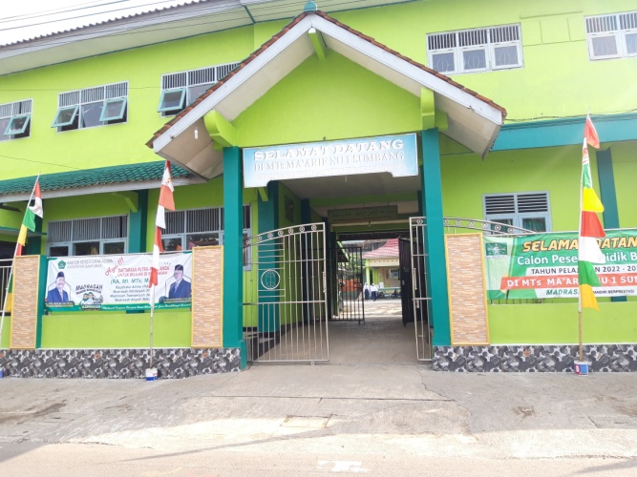
MTs Ma’arif NU 1 Sumbang

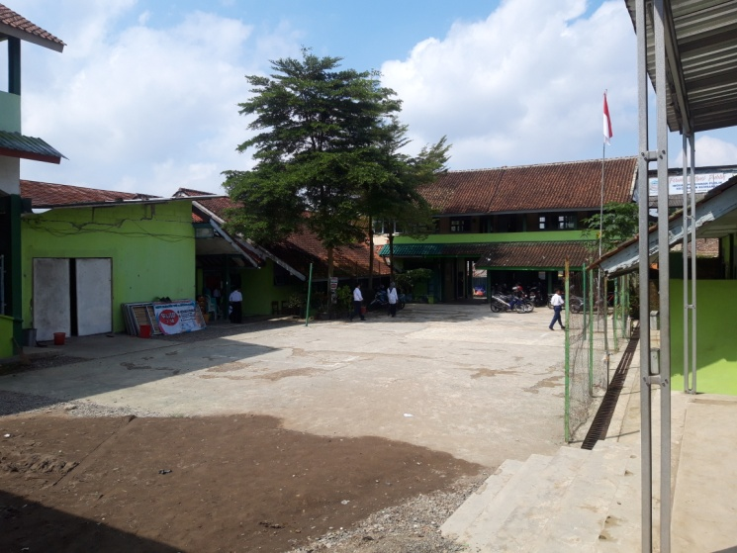 | 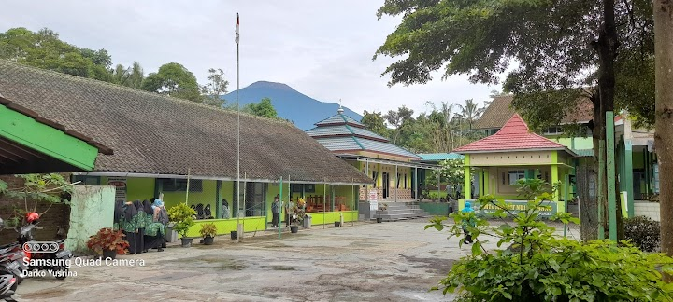
MTs Ma’arif NU 1 Sumbang | MTs Ma’arif NU 1 Sumbang

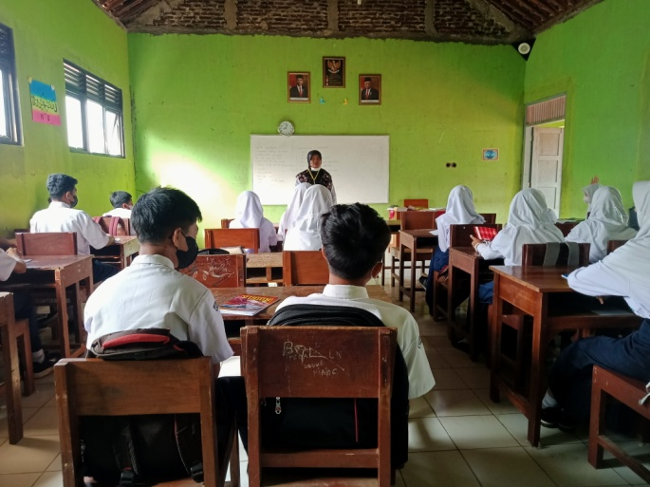 | 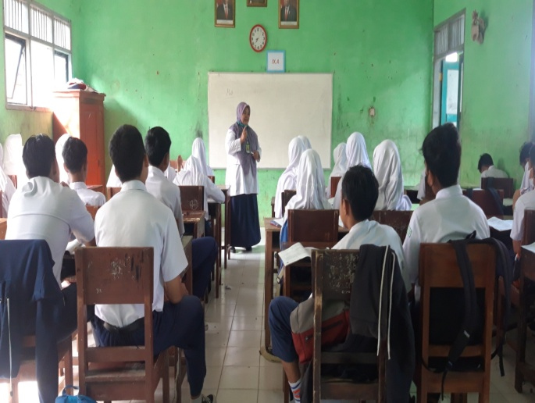
Observasi Pembelajaran Sejarah Kebudayaan Islam | Observasi Pembelajaran Qur’an Hadits
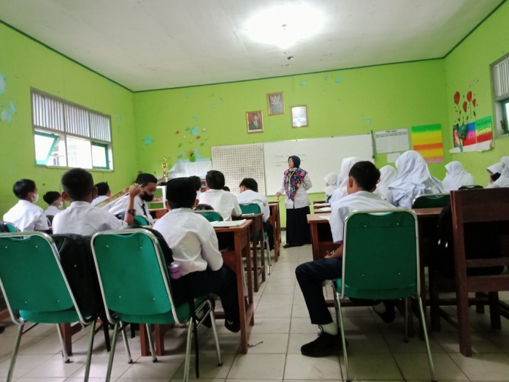 | 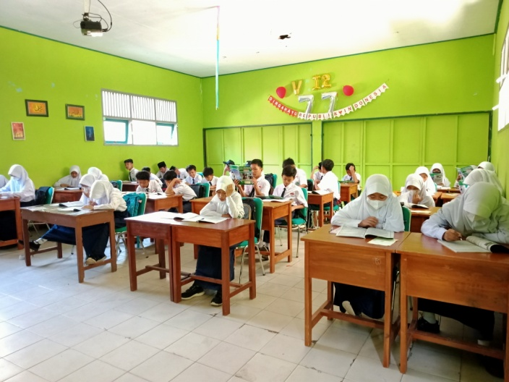
Observasi Pembelajaran Akidah Akhlak | Observasi Pembelajaran Fiqh

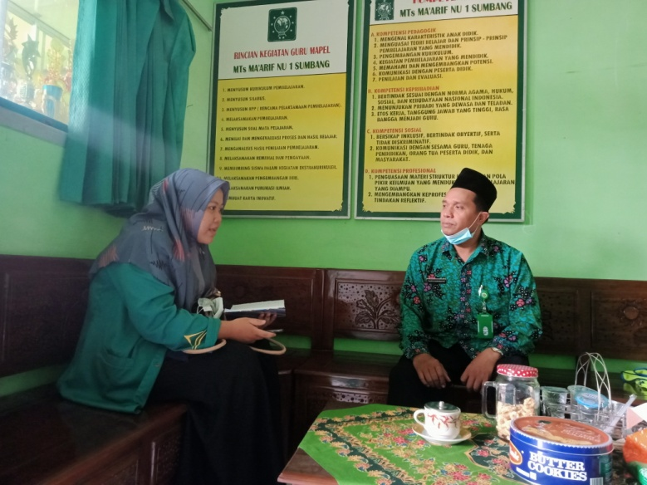
Wawancara dengan Bapak Taufik Nurhidayat, S. Pd. I. selaku Kepala MTs Ma’arif NU 1 Sumbang.

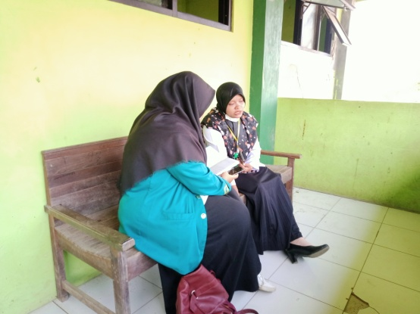 | 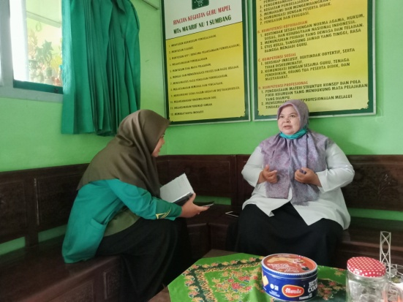
Wawancara dengan Ibu Dewi Sri Ulfah, S. Pd. selaku guru Sejarah Kebudayaan Islam | Wawancara dengan Ibu Khusnul Khotimah, M. Pd. I. selaku guru Qur’an Hadits
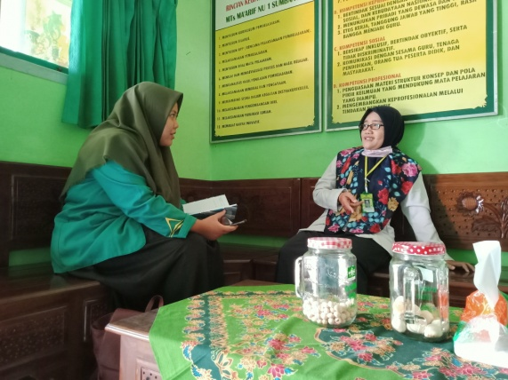 | 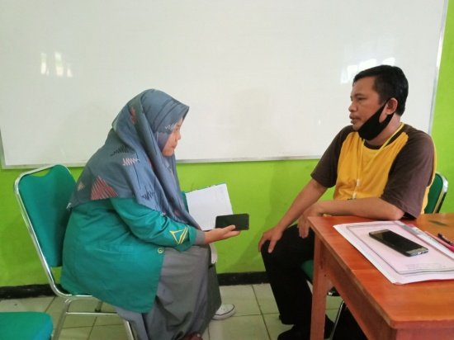
Wawancara dengan Ibu Emi Puji Putranti, S. Pd. I. selaku guru Akidah Akhlak | Wawancara dengan Bapak Daryanto, S. Pd. I. selaku guru Fiqh

Lampiran 4

SURAT IZIN PENELITIAN

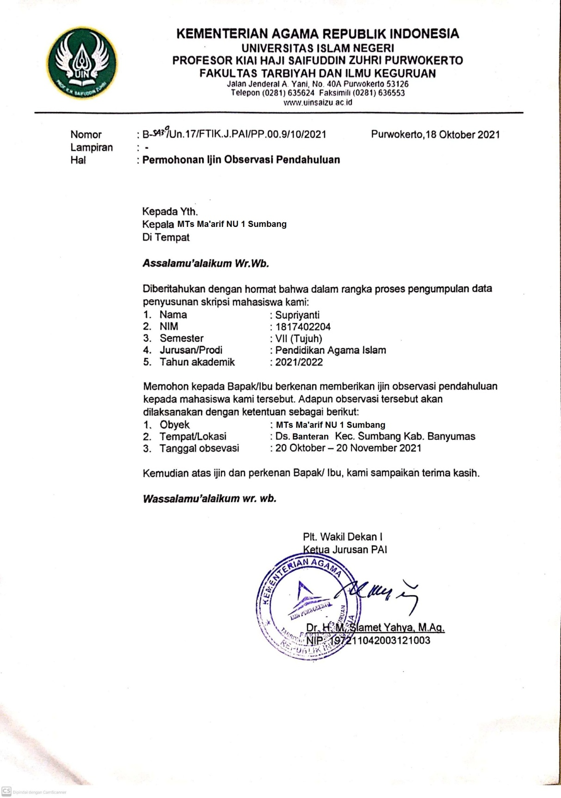

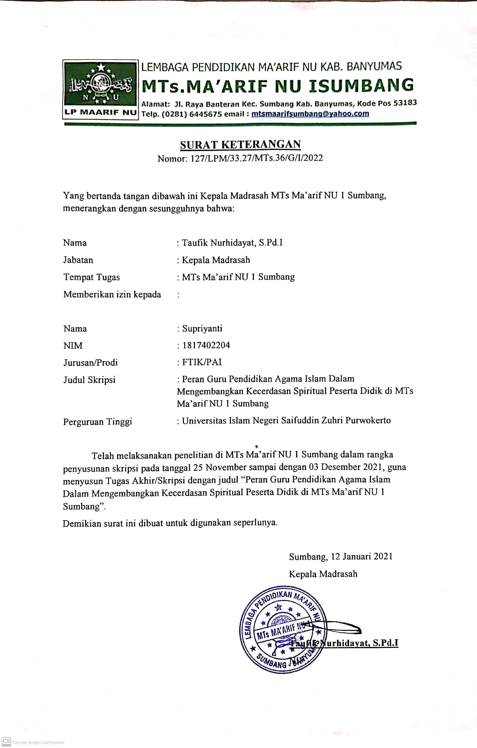
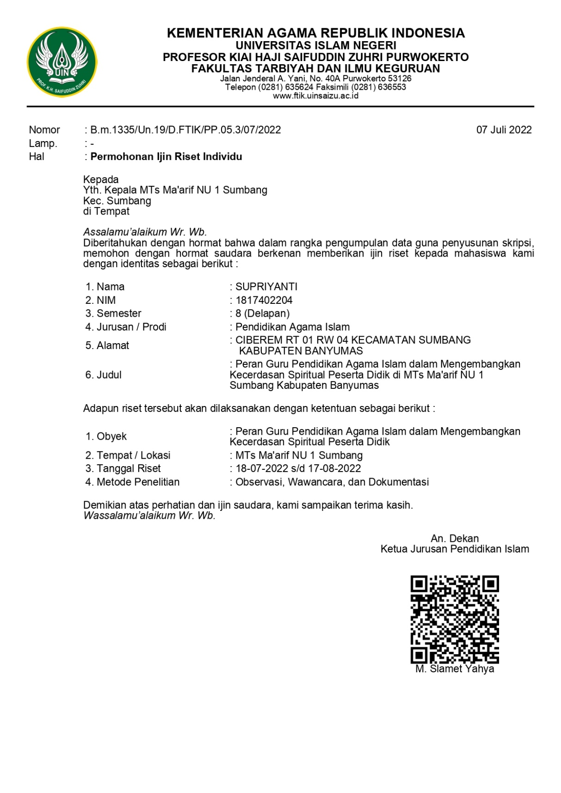

Lampiran 5

DAFTAR RIWAYAT HIDUP

DAFTAR RIWAYAT HIDUP
- Identitas Diri
- Nama Lengkap : Supriyanti
- NIM : 1817402204
- Tempat / Tanggal Lahir : Banyumas, 12 April 1999
- Alamat Rumah : Ciberem RT 01 RW 04 Kecamatan
Sumbang Kabupaten Banyumas Provinsi Jawa Tengah
- Nama Ayah : Karsito Rikun
- Nama Ibu : Karsiti
- Riwayat Pendidikan
- SD/MI, tahun lulus : SD N 1 Ciberem, 2011
- SMP/MTs, tahun lulus : SMP N 1 Sumbang, 2014
- SMA/MA, tahun lulus : SMK N 1 Purwokerto, 2017
- S1, tahun masuk : UIN Prof. K. H. Saifuddin Zuhri
Purwokerto, 2018
- Pengalaman Organisasi
PKPT UIN Prof. K.H. Saifuddin Zuhri Purwokerto

Purwokerto, 09 September 2022
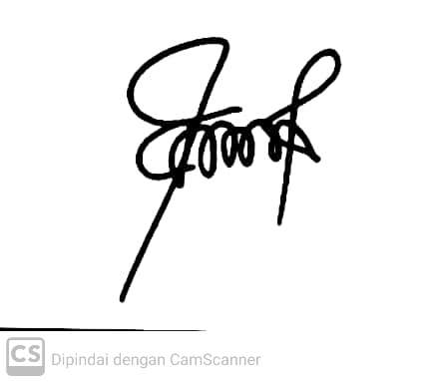
Supriyanti
NIM. 1817402204

